# 晚期癌症患者的症状管理

入住放射治疗科，我们将竭诚为您提供优质服务，针对您可能出现的症状，我们教会您一些症状管理的方法，希望能给您带来有意的帮助。

**1.胃肠道症状**

* **恶心呕吐**

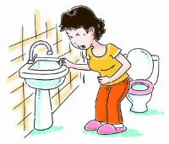恶心呕吐是癌症患者常见的症状，往往比癌症本身更令人苦恼。恶心，可以是急性的，但有时又是持久和慢性的。可发生数周或更长时间，恶心和呕吐是非常痛苦的症状，对日常工作和个人的生活质量等多方面造成重大影响。

在严重的情况下，也可导致其他的健康问题，例如脱水，电解质失衡，或营养不良，针对这一问题我们应该怎么做呢？

**(1)饮食调整**

* 吃一些比较干的食品，比如饼干，面包条等饭后一小时端坐或者仰头斜靠；
* 饮食宜清淡，吃软质、易消化富含维生素的食物，避免食用过甜、油腻的食物；
* 饭前饭后漱口，若口腔有怪味可吃些清凉食品，比如薄荷糖或者柠檬糖。
* 有时生姜片也是很好的止吐食物.

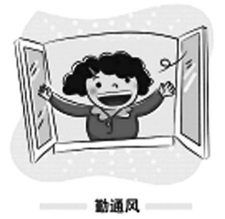**(2)减轻环境刺激**

* 保持生活空间的舒适且通风良好；

保持良好的口腔卫生和整体舒适度也很重；

不要在非常闷热的房间吃饭。

* **腹泻**

化疗、下腹部放疗或肠道手术所致的吸收不良都可引起腹泻，细菌感染，脂肪吸收困难，对特殊食物过敏，精神心理因素都可能是引起腹泻的原因。

1. 注意观察大便的次数、性状、量，正常的大便每日1-2次，超过此数量请及时与我们联系。
2. 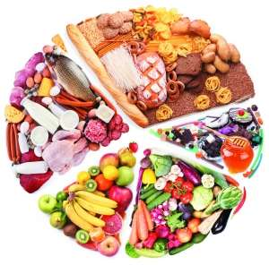您应进食低纤维素、高蛋白和足够液体的饮食，避免刺激性和胀气的食物，如白粥，腹泻剧烈时暂停进食。
3. 请多卧床休息；医生会给您开止泻药，必要时静脉补充液体。
4. 保持物品和床单位的清洁和消毒，预防交叉感染。
5. 保持直肠、肛门、外阴清洁，避免感染。

* **便秘**

(1)养成良好的排便习惯，定时排便。

(2)保持心情轻松,多食富含纤维素的食物.

如芹菜、香蕉等，适量饮水，如果无法摄入足够的食物及液体，那么多食梨或者李子汁会比较容易接受。

(3)运动众所周知，活动度减少是导致广大人群便秘的原因。对于一些无法下床活动的患者来说，可以鼓励患者在安全范围内以及虚弱、乏力或者疼痛等症状可以忍受的前提下活动，对于不能活动的患者来说进行关节的活动是有好处的。另外还可以按顺时针方向进行腹部按摩。

(4)环境因素

家属应保持警觉，快速应答患者上厕所的需求。注意排便环境，如缺乏隐私、使用便盆等会增加您的排便困难。

(5)如采用以上方法均不能缓解的话，请按照医嘱使用缓泻剂。

**2.电解质紊乱**

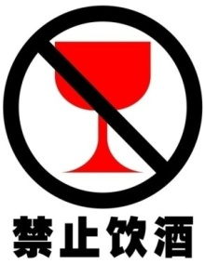人体血浆中主要的离子是钠、钾、钙、镁，氯，对维持细胞外液的渗透压、体液的分布和运作起着决定性的作用。当出现任何一个电解质数量改变时，将导致不同的机体损害，即出现电解质紊乱。

(1)低钾血症：

体内钾的正常值是3.5～5.3mmol/L，低于3.5mmol/L为低钾血症。主要表现为软弱无力，抬头及翻身困难或呼吸困难、吞咽困难，腹胀、便秘、恶心呕吐，烦躁，严重时神志淡漠、嗜睡或意识不清。 当钾低下时，患者应做好以下防护。

防治低钾的关键是补钾。口服10％的氯化钾溶液，多吃富钾食品，特别是多吃含钾丰富的蔬菜和水果。如香蕉、草莓、柑橘、葡萄、柚子、西瓜等。避免进食大量糖类,避免大量饮清水,忌酗酒、暴饮暴食及进食不洁食物;低血钾使病人出现人软无力，四肢出现的瘫痪会使病人出现焦虑、恐惧，学会放松技巧，如听音乐、聊天、做深呼吸等，积极配合治疗争取早日治愈。

根据机体需要补钾，定期测血钾浓度，一但血钾正常需停止口服10％的氯化钾溶液，因为血钾过高也会造成不良影响，如心律失常。

(2)低钙血症：

低钙血症一般也指低离子钙，也称游离钙低于正常值（<1.1mmol/L）。恶性肿瘤能加速骨的形成导致低钙血症，大量组织破坏，使磷酸盐释放入血，导致血钙可明显下降。症状表现为肌痉挛，[心律失常](http://baike.baidu.com/subview/124991/124991.htm)，骨痛、病理性[骨折](http://baike.baidu.com/subview/41018/41018.htm)等。首现要预防骨折，日常作息动作迟缓轻柔。

* 多食用含钙食物，如奶制品，骨头汤等。
* 增加日晒，恰当营养，防止慢性[腹泻](http://baike.baidu.com/subview/121512/121512.htm)等导致[营养不良](http://baike.baidu.com/subview/249560/249560.htm)性低钙血症。
* 长期服用钙剂和维生素D制剂者应大量饮水，定期化验血钙和尿钙水平，防止补钙导致[高钙血症](http://baike.baidu.com/subview/129211/129211.htm)*。*

**3.肿瘤热**

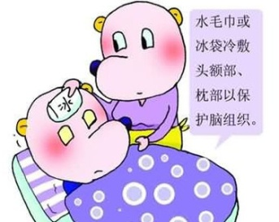也称为癌性发热。系肿瘤本身原因引起的发热，它的致热原可以是肿瘤坏死物，也可能是宿主对肿瘤的免疫反应，产生了免疫活细胞，肿瘤常能合成前列腺素，这也是一种致热原。处理发热的关键是进行病因治疗!在未查清病因之前对低中度发热不要急于行降温处理。体温超过38.5°C应行降温处理。

处理的方法分为：

* 物理降温:温水擦浴、冰袋冷敷。
* 药物降温：肿瘤热的治疗必须排除感染性疾病及能引起发热的其他疾病，对症治疗药物常用消炎痛栓纳肛。建议在发热前0.5h-1h使用。保持足够的营养和水分。
* 注意保持口腔卫生，必要时进行口腔护理。
* 发热病人由于采取降温措施大量出汗，应及时擦干身体，更换床单或病服，以防感冒。
* 环境保持良好的新鲜空气和通风状态。

**4.吞咽困难**

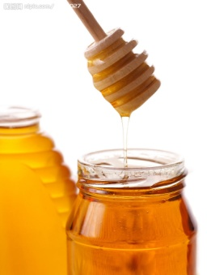食管癌缩窄型和腔内型或食管外部受压均可造成吞咽困难。食管癌放射治疗初期粘膜水肿，可使吞咽困难加重，放疗和化疗引起的粘膜溃疡、疼痛也可影响病人的吞咽。护理措施：

* 保持口腔、食管清洁，每次饭后饮水冲洗食管，并适当应用抗生素控制感染。
* 视梗阻情况给半流食或流食，选用高蛋白、高热量和高含维生素食品。
* 饭前可服些蜂蜜，以利吞咽。
* 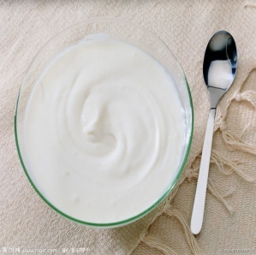可食用酸奶，如病人不愿吃冷冻食品，可改食一般室温下的冷食。
* 口腔溃疡剧痛影响吞咽者，饭前用2%利多卡因兑水润漱后咽下。
* 必要时可将食物研磨后食用，以保证营养的需要。

**5.呼吸困难**

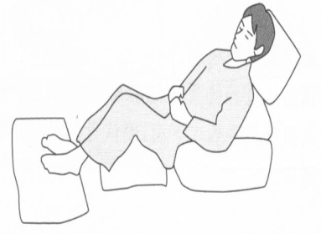呼吸困难或气急，是许多患者常见且痛苦的症状。呼吸困难会恶化现状，也常会引起患者和家属的焦虑不安。呼吸困难并伴随呛咳、窒息，会引起患者恐惧、焦虑甚至惊慌不已。那么怎样帮助患者控制呼吸困难并最大程度的帮助减少对生活造成的影响？

* 保持安静，避免情绪紧张以防加重呼吸困难。
* 取半卧位或坐位，减少疲劳及耗氧。
* 保持室内空气新鲜，通风流畅。
* 通过聆听放松音乐CD 或者阅读相关文字。
* 保持呼吸道通畅，必要时遵医嘱用药。保持心情放松，有时气促只是表面现象，并不代表缺氧。

**6.恶性积液**

由于疾患或某些药物引起的钠、水潴留，以及营养不良、血浆蛋白低下，均可出现水肿。放疗、手术或肿瘤压迫，可阻塞淋巴道，引起严重的肢体肿胀、疼痛，活动受限。

**（1）水肿的护理**

* 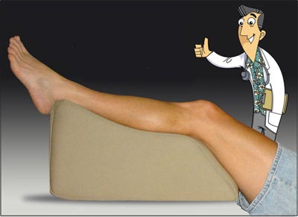消除引起水肿的原因，进少盐饮食，保持水、电解质平衡，并增加营养提高血浆蛋白水平。
* 对淋巴道阻塞引起的淋巴水肿，白天可用弹力绷带包扎，夜间取下进行按摩（或用电按摩器），以促进淋巴回流。
* 随时注意抬高患肢，躺卧时应用枕头将手臂垫高至肩水平。如为下肢水肿，坐位时将腿抬高至髋水平，夜间需将床尾抬高。
* 进行柔和的抬高患肢锻炼，每日2次，每次5～10分钟。
* 肿胀的皮肤易受损伤和感染，应注意保护皮肤，预防感染。
* 保持皮肤干燥，预防压疮发生。

**（2）胸腔积液的护理**

* 可采取半卧位，胸闷气急时给予吸氧。
* 必要时医生会做胸腔穿刺抽胸水，减轻压迫症状。
* 胸腔穿刺后应注意保持引流通畅，防止滑落与扭曲，准确记录引流量。

**（3）腹水的护理**

1. 一般护理

对大量腹水患者，应取半卧位，以使膈肌下降，增加肺活量，减少肺淤血，必要时给予氧气吸入，以减轻呼吸困难及心率加快等症状。如为轻度腹水，可取平卧位，绝对卧床休息，减轻肝脏负担，鼓励患者勤翻身，拍背，保持[皮肤](http://www.fh16.cn/pfk/)清洁，保持床铺平紧、干燥，对臀部等受压部位，用棉垫托起;对易出现压疮的部位进行按摩，改善局部的血液循环，保持大便通畅，防止[便秘](http://www.fh16.cn/wck/bm/)。

1. 利尿剂的应用和护理

我们会给您使用利尿药，利尿药主要有保钾利尿剂如安体舒通、氨苯喋啶和排钾利尿剂如呋塞米（速尿）、特苏尼。应用利尿剂易出现电解质紊乱，如低钾，请多食香蕉、猕猴桃、橙子、黑木耳等含钾丰富的食物。鲫鱼冬瓜汤是很好的利尿除湿食物。

1. 腹腔穿刺术的护理

大量顽固性腹水应用利尿剂效果较差，一般给予腹腔穿刺及腹腔内注射药物，以利腹水排出。术前排尿以免损伤膀胱，一次抽腹水不宜大于3000ml，以免大剂量放腹水引起大量蛋白质丢失及水电解质紊乱。穿刺过程中如有恶心、[头晕](http://www.fh16.cn/smyy/tytt/)、心悸等现象，请及时告诉我们。若经济许可，可给予静脉输入白蛋白，以维持身体有效循环容积。

每个人的症状不同

您有任何疑问敬请联系我们！

联系方式：二区 6913301

三区 6913377